Доклад
Линейные модели
Чемоданова Ангелина Александровна
Содержание

1 Введение
Цель
Цель данной работы – исследовать линейные модели.
Задачи
- Дать определение и описание линейных моделей.
- Рассмотреть основные виды линейных моделей, включая линейную, логистическую, множественную и полиномиальную регрессию.
- Описать алгоритм построения линейных моделей и их применения.
- Провести теоретический разбор примера использования линейной модели.
- Продемонстрировать практическую реализацию линейной модели на языке программирования Python.
Актуальность
- Простота и интерпретируемость: Линейные модели (например, линейная регрессия) являются одними из самых простых для понимания и объяснения. В то время как сложные модели, такие как нейронные сети, могут быть трудно интерпретируемыми, линейные модели предлагают четкое представление о том, как отдельные признаки влияют на целевую переменную.
- Высокая вычислительная эффективность: Линейные модели требуют гораздо меньше вычислительных ресурсов по сравнению с более сложными методами машинного обучения, такими как случайный лес или нейронные сети. Это делает их идеальными для приложений, где скорость обработки данных и экономия ресурсов имеют критическое значение.
- Малые объемы данных: Линейные модели часто работают хорошо при относительно малых объемах данных, что бывает полезно, когда сбор большого количества данных ограничен.
- Общее применение: Линейные модели используются в широком спектре задач, таких как прогнозирование, анализ рисков, эконометрия, медицинские исследования и маркетинг, где важны зависимость между переменными и прогнозирование.
- Основа для более сложных моделей: Линейные модели часто служат основой для более сложных методов. Например, многие методы машинного обучения, такие как регрессионный анализ, используют линейные модели в качестве базовых шагов, перед тем как переходить к более сложным подходам.

2 Описание дерева решений

2.1 Определения
Линейные модели — это класс математических моделей, в которых зависимость между входными (независимыми) переменными и целевой (зависимой) переменной выражается через линейную функцию. Такие модели предполагают, что воздействие каждого признака на результат является линейным и пропорциональным[1].

2.1.1 Формальное определение:
Линейная модель описывается следующим уравнением:
$y=β_{0}+β_{1}x_{1}+β_{2}x_{2}+…+β_{p}x_{p}+ϵ$
где:
- $y$ — зависимая переменная (результат),
- $x_{1},x_{2},…,x_{p}$ — независимые переменные (признаки или входные данные),
- $β_{0}$ — свободный член (переменная, отвечающая за смещение),
- $β_{1},β_{2},…,β_{p}$ — коэффициенты, которые определяют степень влияния соответствующих признаков на результат,
- $ε$ — случайная ошибка, которая отражает неопределенности или другие непредсказуемые факторы.

2.1.2 Виды линейных моделей:
- Линейная регрессия: Это одна из самых известных линейных моделей, которая используется для прогнозирования количественных значений. В линейной регрессии предполагается, что существует линейная зависимость между целевой переменной y и набором входных признаков x_1, x_2, …, x_p.
- Логистическая регрессия: Хотя называется регрессией, это модель классификации(рис. 1), а не регрессии. Логистическая регрессия используется для предсказания вероятностей (например, принадлежности объекта к определенному классу) и базируется на логистической функции, которая ограничивает выходные значения в интервале от 0 до 1.
- Множественная линейная регрессия: Это расширение линейной регрессии, когда на результат влияет более одного признака. В множественной линейной регрессии задача заключается в нахождении коэффициентов $β_{1},β_{2},…,β_{p}$, которые минимизируют разницу между предсказанным значением и истинным значением.
- Полиномиальная регрессия: Это вид линейной модели, в котором для каждого признака строится полиномиальная зависимость, т.е. используется более сложная функция, чем просто линейная. Например, $y=β_{0}+β_{1}x+β_{2}x^{2}+ε$. Несмотря на наличие степени переменных, это все равно линейная модель, потому что коэффициенты остаются линейными относительно параметров.
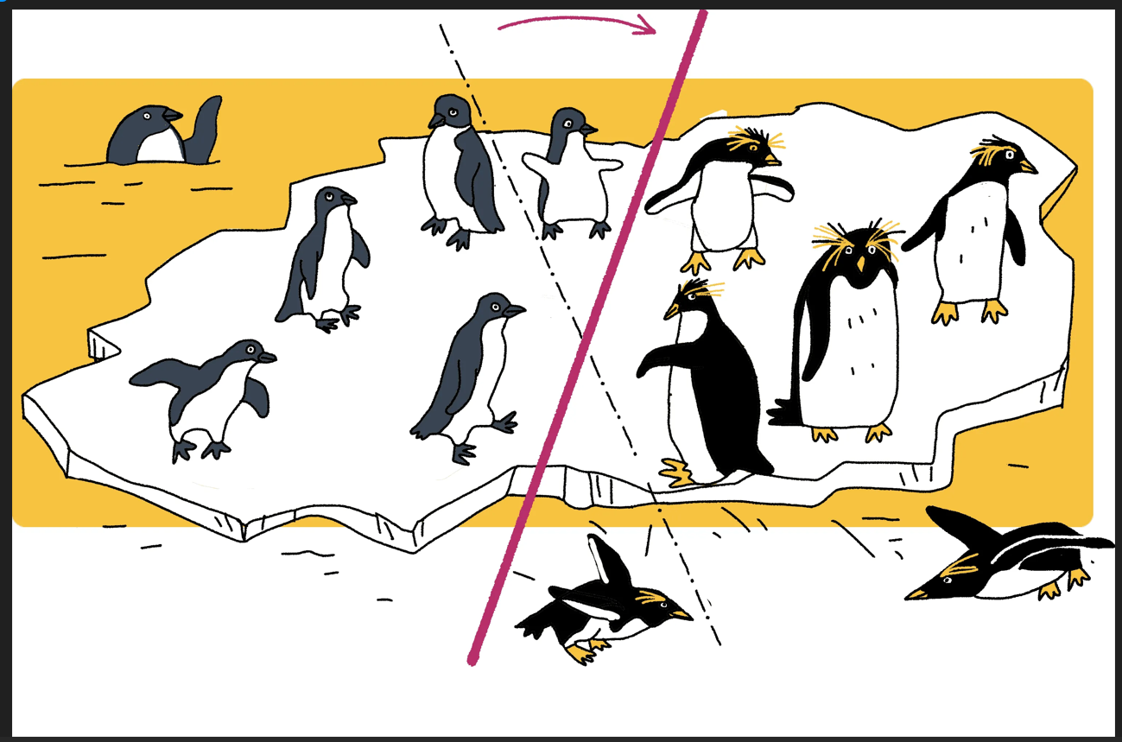
Рис. 1: Задача классификации с использованием линейной модели

3 Задача построения линейных моделей
Задача построения линейной модели заключается в нахождении оптимальных коэффициентов (или параметров) модели, которые минимизируют ошибку предсказания. Основная цель — построить математическую модель, которая наилучшим образом описывает зависимость между целевой переменной и набором независимых переменных.
Для этого требуется:
- Определить тип модели.
- Собрать и подготовить данные (проверить на наличие пропусков, выбросов и аномальных значений).
- Построить модель и оценить ее эффективность с помощью метрик, таких как среднеквадратическая ошибка (MSE), коэффициент детерминации (R^2) и другие.
- Оценить значимость признаков и, при необходимости, выполнить регуляризацию.

3.1 Общий алгоритм построения линейных моделей
- Сбор данных:
  - Собрать данные, которые будут использоваться для построения модели.
  - Убедиться, что данные очищены и подготовлены (нет пропусков и выбросов).
- Выбор модели:
  - Выбрать тип линейной модели в зависимости от задачи (например, линейная регрессия для прогнозирования числовых значений, логистическая регрессия для классификации и т.д.).
- Разделение данных:
  - Разделить данные на обучающую и тестовую выборки для оценки качества модели.
- Обучение модели:
  - Для линейной регрессии — найти параметры β, минимизируя ошибку (например, методом наименьших квадратов).
  - Для логистической регрессии — использовать метод максимального правдоподобия для нахождения коэффициентов.
- Оценка модели:
  - Проверить точность модели на тестовых данных.
  - Использовать метрики: среднеквадратическую ошибку (MSE), коэффициент детерминации (R^2) и т.д.
- Настройка гиперпараметров:
  - Если необходимо, провести регуляризацию для улучшения модели (например, с помощью Лассо или Риджа).
- Интерпретация результатов:
  - Проанализировать коэффициенты модели и понять, как признаки влияют на результат.

3.2 Линейная регрессия
Линейная регрессия[2] используется для прогнозирования числовых значений на основе линейной зависимости от одного признака (в случае простой линейной регрессии) или нескольких признаков (в случае множественной линейной регрессии)(рис. 2).
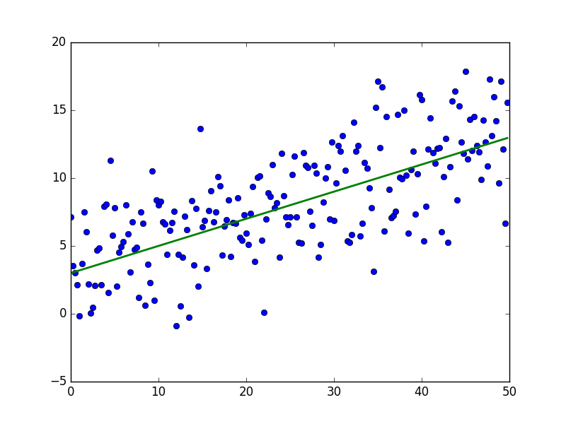
Рис. 2: Пример построения линейной регрессии
Уравнение линейной регрессии:
$y=β_{0}+β_{1}x_{1}+ϵ$
где:
- $y$ — целевая переменная (что нужно предсказать),
- $x_{1}$ — независимая переменная (признак),
- $β_{0}$ — свободный член (смещение),
- $β_{1}$ — коэффициент, показывающий влияние признака $x_{1}$ на $y$,
- $ε$ — ошибка модели (случайное отклонение).
Алгоритм:
- Определение зависимой и независимой переменной.
- Использование метода наименьших квадратов для нахождения коэффициентов $β_{0}$ и $β_{1}$.
- Прогнозирование значений для новых данных.

3.3 Логистическая регрессия
Логистическая регрессия[3] используется для задач классификации, когда целевая переменная принимает два или более категориальных значений. Она моделирует вероятность того, что объект принадлежит определенному классу (рис. 3).
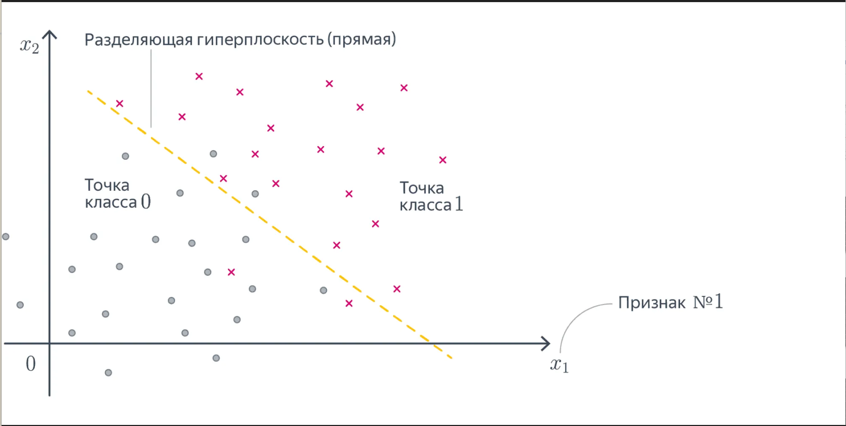
Рис. 3: Пример построения логистической регрессии
Уравнение логистической регрессии:
$P\left(y=1|x\right)=\frac{1}{1+e^{−\left(β_{0}+β_{1}x_{1}\right)}}$
где:
- $P\left(y=1|x\right)$ — вероятность того, что объект принадлежит классу 1,
- $β_{0},β_{1}$ — параметры модели,
- $x_{1}$ — независимая переменная.
Логистическая регрессия использует сигмоидную функцию для преобразования линейной комбинации признаков в вероятность.
Алгоритм:
- Определение целевой переменной (классы).
- Применение логистической функции для получения вероятности.
- Определение коэффициентов $β_{0},β_{1}$ с помощью метода максимального правдоподобия.
- Прогнозирование классов на основе порога вероятности (обычно 0.5).

3.4 Множественная линейная регрессия
Множественная линейная[4] регрессия является расширением простой линейной регрессии и используется для предсказания числовых значений, когда зависимость между целевой переменной и несколькими независимыми переменными (рис. 4).
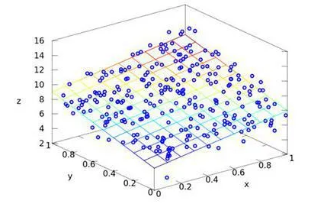
Рис. 4: Пример построения множественной линейной регрессии
Уравнение множественной линейной регрессии:
$y=β_{0}+β_{1}x_{1}+β_{2}x_{2}+…+β_{p}x_{p}+ϵ$
где:
- $y$ — целевая переменная,
- $x_{1},x_{2},…,x_{p}$ — независимые переменные,
- $β_{0},β_{1},…,β_{p}$ — коэффициенты,
- $ε$ — ошибка.
Алгоритм:
- Разделить данные на признаки $x_{1},x_{2},…,x_{p}$ и целевую переменную $y$.
- Использовать метод наименьших квадратов для нахождения оптимальных коэффициентов.
- Прогнозировать значения для новых данных.

3.5 Полиномиальная регрессия
Полиномиальная регрессия[4] используется, когда зависимость между переменными не является линейной, но может быть аппроксимирована полиномом. Это расширение линейной регрессии, где признаки $x$ возводятся в степени (рис. 5).
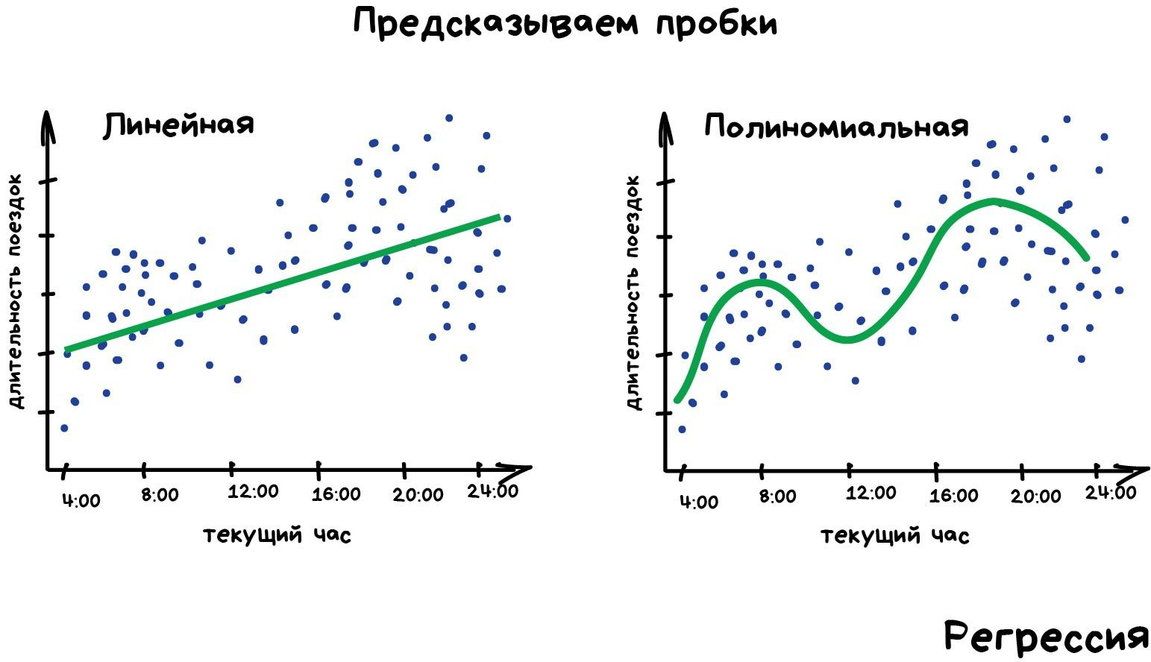
Рис. 5: Пример построения полиномиальной регрессии
Уравнение полиномиальной регрессии (2-й степени):
$y=β_{0}+β_{1}x+β_{2}x^{2}+ϵ$
Алгоритм:
- Преобразовать данные, добавив степени признаков (например, $x^{2},x^{3}$).
- Применить линейную регрессию для получения коэффициентов.
- Прогнозировать значения для новых данных.
Полиномиальная регрессия позволяет моделировать более сложные зависимости, чем линейная, и полезна, когда между признаками и целевой переменной существует нелинейная связь.

4 Анализ качества модели
При оценке линейных моделей важно не только обучить модель, но и понять, насколько хорошо она предсказывает данные. Для этого используются различные метрики качества, такие как среднеквадратичная ошибка (MSE), средняя абсолютная ошибка (MAE) и коэффициент детерминации (R²).

4.1 Метрики оценки качества линейной модели
- Среднеквадратичная ошибка (MSE - Mean Squared Error)
MSE вычисляется как среднее значение квадратов разностей между реальными и предсказанными значениями:
$$MSE=\frac{1}{n}\sum_{i=1}^{n}{{\left(y_{i}−{\hat{y}}_{i}\right)}^{2}}$$
Чем меньше значение MSE, тем лучше модель предсказывает данные. Однако, из-за возведения в квадрат MSE чувствителен к выбросам[5].
- Средняя абсолютная ошибка (MAE - Mean Absolute Error)
MAE — это среднее значение абсолютных разностей между фактическими и предсказанными значениями:
$$MAE=\frac{1}{n}\sum_{i=1}^{n}{\left|y_{i}−{\hat{y}}_{i}\right|}$$
В отличие от MSE, MAE менее чувствителен к выбросам, поскольку не использует квадраты ошибок[6].
- Коэффициент детерминации (R²)
R² показывает, какая доля дисперсии зависимой переменной объясняется моделью:
$$R^{2}=1−\frac{∑{\left(y_{i}−{\hat{y}}_{i}\right)}^{2}}{∑{\left(y_{i}−\overset{‾}{y}\right)}^{2}}$$
Где $\overset{‾}{y}$ — среднее значение зависимой переменной. Значение R² варьируется от 0 до 1 (иногда может быть отрицательным при плохой модели). Чем ближе R² к 1, тем лучше модель объясняет данные[3].

4.2 Регуляризация линейных моделей
Обычная линейная регрессия может переобучаться на сложных данных. Чтобы уменьшить переобучение, используют регуляризованные версии модели — Lasso и Ridge.
- Ridge-регрессия (Гребневая регрессия)
Добавляет к функции потерь штраф за большие коэффициенты:
$$\sum_{i=1}^{n}{{\left(y_{i}−{\hat{y}}_{i}\right)}^{2}}+λ\sum_{j=1}^{p}{β_{j}^{2}}$$
Где $λ$ — коэффициент регуляризации. Ridge снижает влияние менее значимых признаков, но не зануляет их[5].
- Lasso-регрессия (Least Absolute Shrinkage and Selection Operator)
В отличие от Ridge, Lasso использует L1-регуляризацию, что приводит к обнулению коэффициентов некоторых признаков:
$$\sum_{i=1}^{n}{{\left(y_{i}−{\hat{y}}_{i}\right)}^{2}}+λ\sum_{j=1}^{p}{\left|β_{j}\right|}$$
Это делает Lasso полезной для отбора признаков, так как модель автоматически исключает менее значимые параметры[5].

5 Пример работы алгоритма

5.1 Теоретический пример: Расчет цены квартиры с помощью линейной регресии
Мы хотим узнать, сколько будет стоить квартира в зависимости от её площади. Допустим, мы уже знаем цены на несколько квартир и их площади. Мы можем использовать линейную регрессию, чтобы построить модель и предсказать цену квартиры, если мы знаем её площадь.
1. Задача
У нас есть следующие данные:
Таблица 1: Данные отношения цены и площади квартиры
Площадь (кв. м) | Цена (тыс. руб.)
30 | 1,500
40 | 2,000
50 | 2,500
60 | 3,000
70 | 3,500
Эти данные показывают, что с увеличением площади квартиры, её цена растет. Теперь наша задача — использовать эти данные, чтобы предсказать цену квартиры, если её площадь, например, 55 кв. м.
2. Как работает линейная регрессия?
Линейная регрессия пытается найти прямую линию, которая наилучшим образом описывает зависимость между двумя переменными. В нашем случае переменные — это площадь квартиры и её цена. Линия будет выглядеть так:
$\text{Цена}=β_{0}+β_{1}×\text{Площадь}$
Здесь:
- $β_{0}$ — это свободный член (когда площадь = 0, цена = $β_{0}$).
- $β_{1}$ — это коэффициент, который показывает, как изменяется цена при увеличении площади на 1 кв. м.
3. Как найти $β_{0}$ и $β_{1}$?
Линейная регрессия находит такие значения для $β_{0}$ и $β_{1}$, которые минимизируют ошибку между реальными ценами и предсказанными ценами для каждой квартиры. Это делается с помощью метода наименьших квадратов, который находит «наилучшую» прямую.
Но давайте для простоты представим, что мы уже нашли такие значения, и они составляют:
- $β_{0}=1,000$ (если площадь = 0, то цена квартиры будет 1,000 тыс. руб.)
- $β_{1}=50$ (за каждый дополнительный квадратный метр площадь квартиры будет увеличиваться на 50 тыс. руб.)
Тогда наша модель будет выглядеть так:
$\text{Цена}=1,000+50×\text{Площадь}$
4. Как использовать модель для предсказания?
Теперь, если площадь квартиры составляет 55 кв. м, мы можем использовать нашу модель для предсказания цены:
$\text{Цена}=1,000+50×55=1,000+2,750=3,750\text{ тыс. руб.}$
Значит, цена квартиры площадью 55 кв. м будет 3,750 тысяч рублей.
5. Как выглядит эта линия?
Если мы построим график, где по оси X будет площадь квартиры, а по оси Y — цена, то линия будет выглядеть так:
- Если площадь квартиры = 0, то цена будет равна 1,000.
- Когда площадь увеличивается, цена будет увеличиваться на 50 тысяч рублей за каждый квадратный метр.

5.2 Теоретический пример: Предсказание болен человек или нет по симптомам с помощью логистической регрессии
Рассмотрим задачу бинарной классификации: необходимо предсказать, болен ли пациент $\left(y=1\right)$ или здоров $\left(y=0\right)$ на основе его симптомов.
Постановка задачи
Допустим, у нас есть набор данных о пациентах, содержащий несколько признаков (симптомов):
- $x_{1}$ – температура тела,
- $x_{2}$ – наличие кашля (1 – есть, 0 – нет),
- $x_{3}$ – боль в горле (1 – есть, 0 – нет).
Целевая переменная $y$ принимает два значения:
- $y=1$ (пациент болен),
- $y=0$ (пациент здоров).
Модель логистической регрессии Логистическая регрессия предсказывает вероятность того, что пациент болен, используя сигмоидную функцию:
$P\left(y=1|x\right)=\frac{1}{1+e^{−\left(w_{0}+w_{1}x_{1}+w_{2}x_{2}+w_{3}x_{3}\right)}}$
Где:
- $w_{0}$ – свободный член,
- $w_{1},w_{2},w_{3}$ – коэффициенты модели, которые определяют вклад каждого симптома.
Интерпретация коэффициентов
- Если $w_{1}>0$, то повышение температуры увеличивает вероятность заболевания.
- Если $w_{2}>0$, то наличие кашля также повышает вероятность болезни.
- Если $w_{3}>0$, то боль в горле увеличивает вероятность заболевания.
Принятие решения
После вычисления вероятности заболевания $\left(P\left(y=1|x\right)\right)$, принимаем решение:
- Если вероятность больше 0.5, считаем, что пациент болен $\left(y=1\right)$.
- Иначе считаем, что пациент здоров $\left(y=0\right)$.
$$\hat{y}=\left\{\begin{matrix}1, P\left(y=1|x\right)≥0.5 \\ 0, P\left(y=1|x\right)<0.5\end{matrix}\right.$$
Заключение
Логистическая регрессия позволяет интерпретировать влияние каждого симптома на вероятность заболевания. Кроме того, можно использовать коэффициенты модели для определения наиболее значимых факторов, влияющих на болезнь.

6 Практическая реализация
Для реализации использован язык Python и несколько популярных библиотек для выполнения задач машинного обучения и визуализации данных. В частности, для реализации моделей используется библиотека scikit-learn, а для визуализации данных — библиотека matplotlib.
Основная цель — построить модель линейной регрессии, которая будет предсказывать цену квартиры на основе её площади, и модель логистической регрессии, которая будет предсказывать болен человек или нет по симптомам.

6.1 Расчет цены квартиры с помощью линейной регресии
import numpy as np
import matplotlib.pyplot as plt
from sklearn.linear_model import LinearRegression
# Данные: площадь квартиры (кв. м) и её цена (тыс. руб.)
X = np.array([30, 40, 50, 60, 70]).reshape(-1, 1) # Площадь квартиры (независимая переменная)
y = np.array([1500, 2000, 2500, 3000, 3500]) # Цена квартиры (зависимая переменная)
# Инициализация модели линейной регрессии
model = LinearRegression()
# Обучение модели на данных
model.fit(X, y)
# Получение коэффициентов модели
intercept = model.intercept_ # Свободный член (B₀)
coefficient = model.coef_[0] # Коэффициент при X (B₁)
print(f"Свободный член (B₀): {intercept}")
print(f"Коэффициент (B₁): {coefficient}")
# Прогнозирование цены для квартиры с площадью 55 кв. м
predicted_price = model.predict([[55]])
print(f"Прогнозируемая цена для квартиры площадью 55 кв. м: {predicted_price[0]} тыс. руб.")
# Визуализация данных и линии регрессии
plt.scatter(X, y, color='blue', label='Данные') # Исходные данные
plt.plot(X, model.predict(X), color='red', label='Линия регрессии') # Линия регрессии
plt.xlabel('Площадь квартиры (кв. м)')
plt.ylabel('Цена квартиры (тыс. руб.)')
plt.title('Линейная регрессия: Площадь vs Цена квартиры')
plt.legend()
plt.grid(True)
plt.show()
В результате получим(рис. 6):
Свободный член (B₀): -4.547473508864641e-13
Коэффициент (B₁): 50.00000000000001
Прогнозируемая цена для квартиры площадью 55 кв. м: 2750.0 тыс. руб.
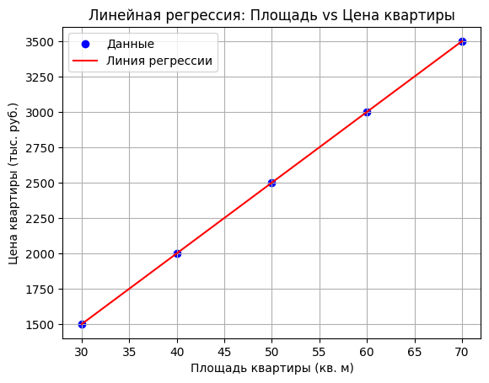
Рис. 6: Визуализация соотношения цены и площади

6.2 Предсказание болен человек или нет по симптомам с помощью логистической регрессии
import numpy as np
import pandas as pd
import matplotlib.pyplot as plt
from sklearn.model_selection import train_test_split
from sklearn.preprocessing import StandardScaler
from sklearn.linear_model import LogisticRegression
from sklearn.metrics import mean_squared_error, mean_absolute_error, r2_score
# Создадим искусственный набор данных
data = {
"Температура": [37.5, 38.2, 36.8, 39.0, 37.1, 38.5, 36.6, 37.8, 39.2, 36.7],
"Кашель": [1, 1, 0, 1, 0, 1, 0, 1, 1, 0],
"Головная боль": [0, 1, 0, 1, 0, 1, 0, 1, 1, 0],
"Болен": [1, 1, 0, 1, 0, 1, 0, 1, 1, 0] # 1 - болен, 0 - здоров
}
df = pd.DataFrame(data)
# Разделяем на признаки (X) и целевую переменную (y)
X = df.drop(columns=["Болен"])
y = df["Болен"]
# Разделяем на обучающую и тестовую выборки
X_train, X_test, y_train, y_test = train_test_split(X, y, test_size=0.2, random_state=42)
# Масштабируем признаки
scaler = StandardScaler()
X_train = scaler.fit_transform(X_train)
X_test = scaler.transform(X_test)
# Создаем и обучаем модель
model = LogisticRegression()
model.fit(X_train, y_train)
# Предсказание на тестовой выборке
y_pred = model.predict(X_test)
y_prob = model.predict_proba(X_test)[:, 1] # вероятности для класса 1
# MSE, MAE, R²
mse = mean_squared_error(y_test, y_prob)
mae = mean_absolute_error(y_test, y_prob)
r2 = r2_score(y_test, y_prob)
print("MSE (Mean Squared Error):", mse)
print("MAE (Mean Absolute Error):", mae)
print("R² (Coefficient of Determination):", r2)
# Вывод коэффициентов модели
feature_names = X.columns
coefficients = model.coef_[0]
print("\nКоэффициенты модели:")
for feature, coef in zip(feature_names, coefficients):
print(f"{feature}: {coef:.4f}")
# Визуализация коэффициентов
plt.figure(figsize=(8, 5))
plt.barh(feature_names, coefficients, color=['blue', 'green', 'red'])
plt.xlabel("Значение коэффициента")
plt.ylabel("Признаки")
plt.title("Коэффициенты логистической регрессии")
plt.grid(axis='x', linestyle='--', alpha=0.7)
plt.show()
Результат(рис. 7):
MSE (Mean Squared Error): 0.004548739533804984
MAE (Mean Absolute Error): 0.06356650670144237
R² (Coefficient of Determination): 0.0
Коэффициенты модели:
Температура: 0.6510
Кашель: 1.0724
Головная боль: 0.4773
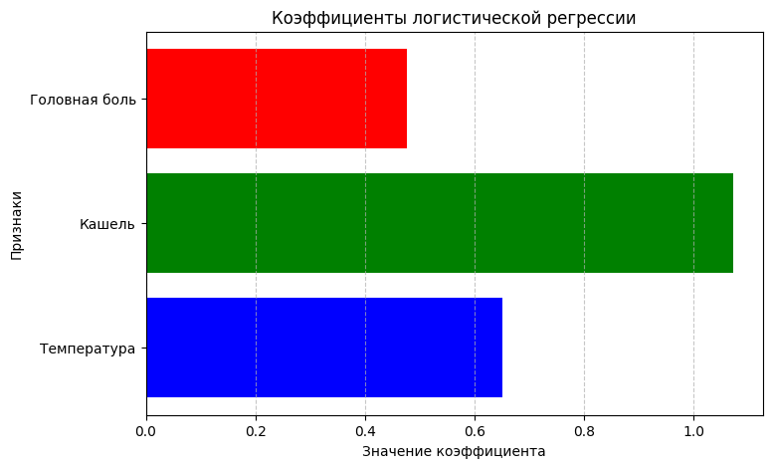
Рис. 7: Визуализация значимость коэффициентов

7 Выводы
В ходе данной работы были рассмотрены линейные модели и их применение в задачах прогнозирования. Мы изучили основные виды линейных моделей.
Было показано, что линейные модели обладают высокой интерпретируемостью, простотой реализации и вычислительной эффективностью. Они находят широкое применение в различных сферах, таких как экономика, медицина, маркетинг и прогнозирование.
Практическая часть включала реализацию линейной регрессии на языке Python с использованием библиотеки sklearn. В результате построенная модель позволила предсказать цену квартиры в зависимости от её площади, продемонстрировав применимость линейных моделей к реальным задачам.
Таким образом, данная работа продемонстрировала, что линейные модели являются мощным инструментом для анализа данных, и их понимание является важным шагом в изучении методов машинного обучения.

Список литературы
1. Linear model [Электронный ресурс]. 2025. URL: https://en.wikipedia.org/wiki/Linear_model.
2. General linear model [Электронный ресурс]. 2024. URL: https://en.wikipedia.org/wiki/General_linear_model.
3. Linear Models [Электронный ресурс]. URL: https://scikit-learn.org/stable/modules/linear_model.html.
4. Linear regression [Электронный ресурс]. 2025. URL: https://en.wikipedia.org/wiki/Linear_regression#Simple_and_multiple_linear_regression.
5. Линейные модели [Электронный ресурс]. URL: https://scikit-learn.ru/stable/modules/linear_model.html.
6. Филипп С. Линейные модели. Яндекс образование [Электронный ресурс]. URL: https://education.yandex.ru/handbook/ml/article/linear-models.

